韦尔通科技股份有限公司
一、公司介绍：
韦尔通科技股份有限公司，专业于高端胶粘剂、密封剂等功能性材料的开发与应用。韦尔通旗下创建了威尔邦品牌，主要为手机、平板、智能电子产品的触控屏组装、结构件固定、零件防水密封等应用，以及新能源领域的电池组组装等需求提供解决方案与服务，是一家以创新为核心，集研发、生产、销售和服务于一体的技术主导型企业。
消费性电子产品日新月异，对材料、工艺、外观、性能等提出了越来越高的要求，威尔邦胶粘剂适应新的产业升级，在材料配方、品质性能、测试应用等方面深耕钻研，开发出一系列高品质的胶粘剂，能够针对客户特定的应用需求，快速提供有效的胶粘方案，其中独创的威尔邦结构胶以优异的性能为客户称道，并率先推出了全面屏窄边框封边喷胶技术，帮助客户实现高效的量产方案。
十年的创新发展，使韦尔通在国内市场享有卓越的声誉，与许多知名企业建立了长期合作伙伴关系，成为电子产品组装用胶粘剂领先供应商。
致力于热熔胶技术的开发，我们研发的热熔胶粘剂广泛应用于智能手机、平板电脑、GPS、汽车、新能源等领域，我们提供快速、专业、高质量的解决方案。
2016年全球战略新业务导入；开发全面屏手机窄边框LCM侧边封胶新产品。
2017年扩大厦门研发中心；建立上海研发中心；与Samsung建立战略合作。
2019年正式与Samsung建立合作关系。
2020年上海研发中心扩建。
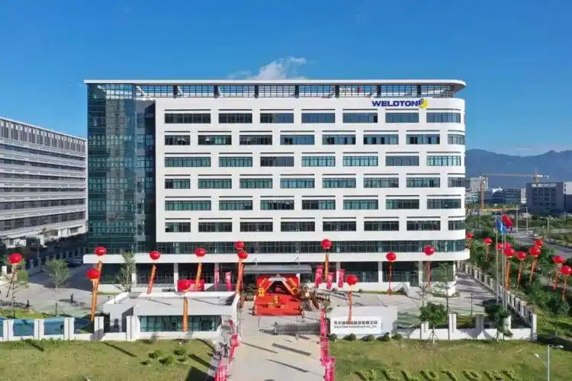
二、核心业务
产品线‌：涵盖结构组装材料、散热材料、电磁屏蔽材料等，应用于消费电子（手机/平板组装）、新能源汽车电池、半导体封装等领域。‌
技术优势‌：拥有242项专利（截至2025年），PUR热熔胶国内市场占有率居首，国际排名前三。‌
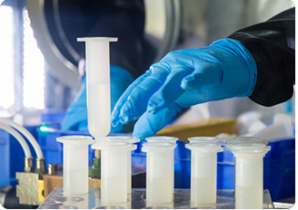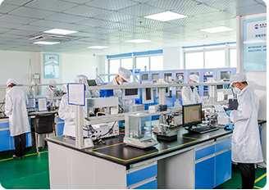
产品矩阵‌：涵盖结构组装材料、散热材料、电磁屏蔽材料等，应用于消费电子（手机/平板组装）、新能源汽车电池、半导体封装等领域‌，其PUR热熔胶在国内消费电子市场占有率居首，国际排名前三。
技术壁垒‌：拥有237项专利，2025年新增20项关键专利，打破美国H.B.Fuller、德国Henkel在半导体电子胶粘剂领域的垄断。‌
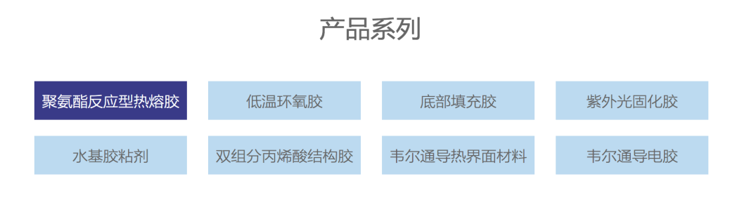
三、公司荣誉
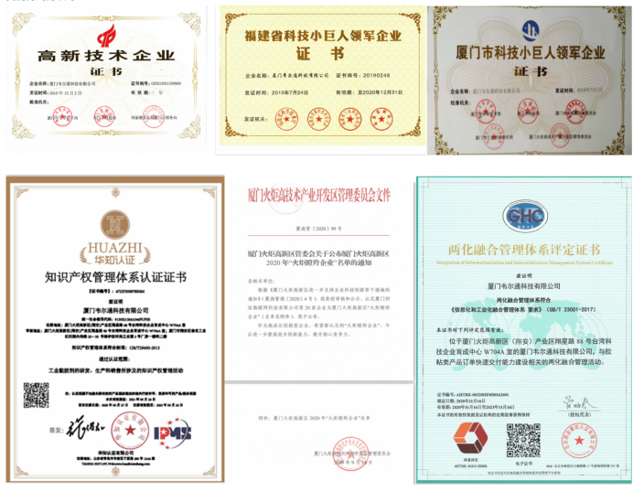
四、应用领域
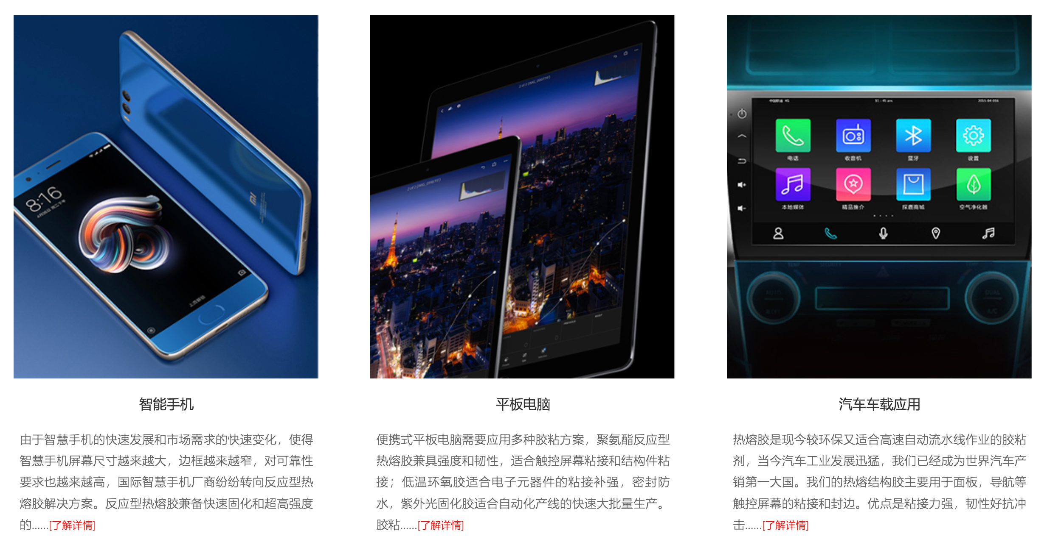
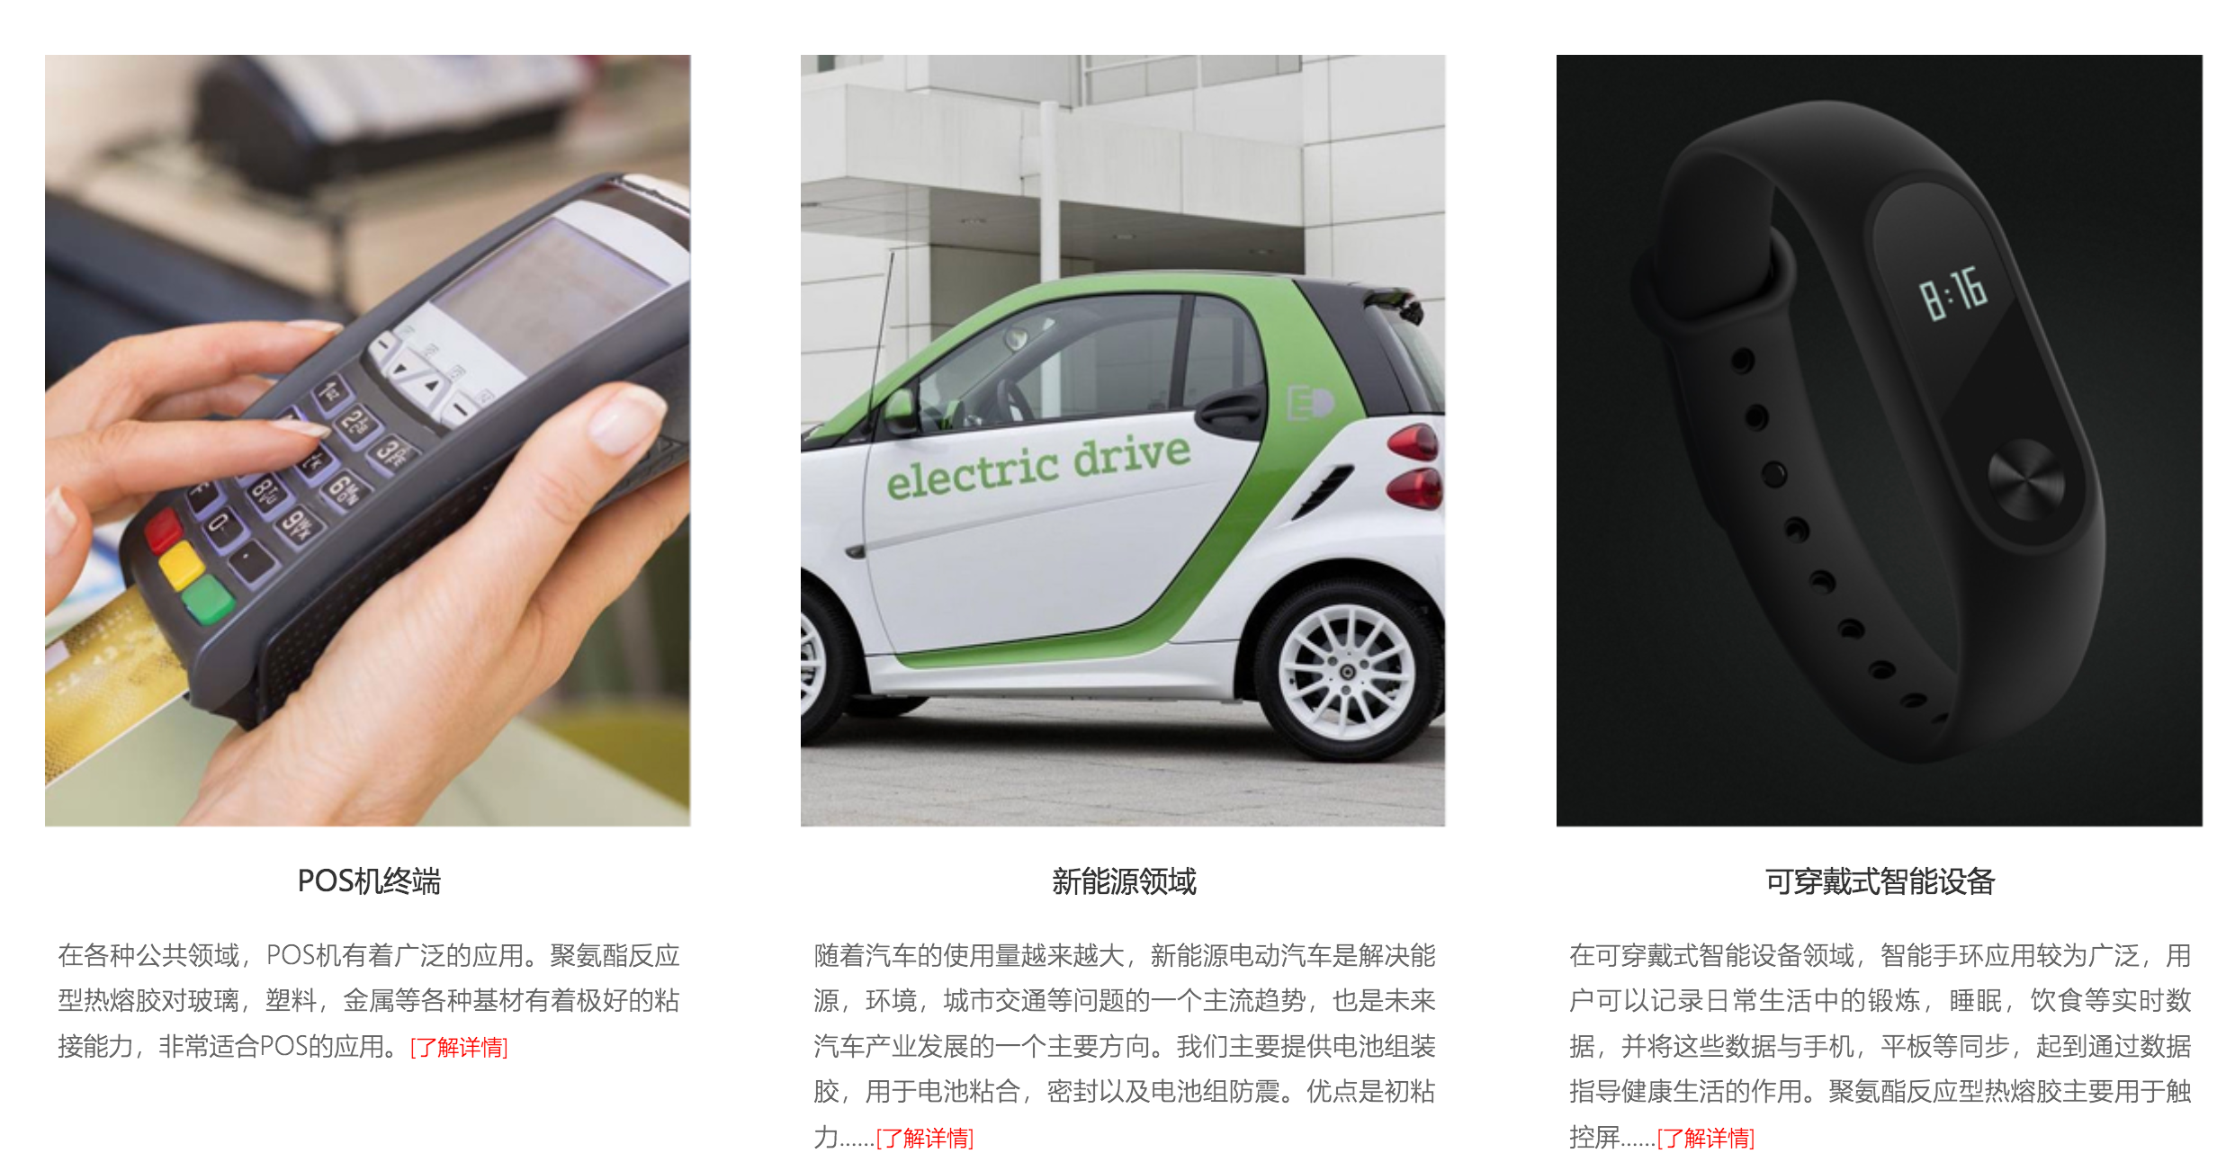
五、合作伙伴
